ŒUVRE DE REFERENCE : "*Je me souviens"*

[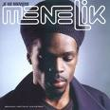](http://images.google.fr/imgres?imgurl=http://www.accuradio.com/Covers/75/menelik-jemesouviens.jpg&imgrefurl=http://www.volcreole.com/forum/impression-30059.html&h=300&w=300&sz=21&hl=fr&start=1&tbnid=AhjdpIXf4UK4IM:&tbnh=116&tbnw=116&prev=/images?q=M%C3%A9n%C3%A9lik&gbv=2&svnum=10&hl=fr&ie=UTF-8&oe=ISO-8859-1&sa=G)

Artiste français d'origine camerounaise né en 1970 à Yaoundé. Il fait partie des rappeurs français de la génération [MC Solaar](http://www.mcm.net/musique/ficheartiste/2449/). Il connaît le summum de sa carrière pendant les années 1990. Loin de la violence du gangsta rap, il suit son chemin dans le rap cool.

« *Quelle aventure* », « *Bye Bye* » « *Je me souviens* » font partis des tubes à succès de Ménélik.

Il **quitte la scène musicale  au milieu des années 2000 pour poursuivre sa carrière dans l'audiovisuel africain.**



« *Je me souviens le départ* ***/*** *ce matin- là, amer, le discours que me tins la femme* ***/*** *qui me servait de mère.*

*Je me souviens de mes frères* ***/ /*** *de l'expression de mes frères, Je suis parti en silence ils me regardèrent.*

*Le soleil brille à nouveau dans ma vie* ***/*** *j'y vois plus clair. Aveuglé par les néons comme Icare je perds.*

*Don(ne)-moi la main maintes fois par toi j'ai voulu être choyé, J’me suis dévoyé pourquoi n'as-tu jamais su m'écouter ?*

*Je me souviens des discours* ***/***  *qui enflammaient les liens, Tout allait si bien mais il fallait recoller au quotidien.*

*Ne dors pas* ***/*** *car la mort* ***/***  *se sert du somme comme appât, Je pars* ***/*** *pardon(ne)-moi pour la paix que tu ne connais pas*.  
  
REFRAIN :   
*Je me souviens………….*

**J’identifie la formation musicale** (*qui interprète la musique ?* ). J’entends :

…………………………………………………………………………… ……………………….. qui interprète le texte en rappant

………………………………………………………………………….. accompagne le chanteur en faisant des vocalises (refrain)

…………………………………………………………………………………………………………………………………………………………………..qui accompagne la voix.

**Je repère un motif mélodique ou rythmique**

……………………………………………………………… composée de …. notes qui se ……………………………………………….

………………………………… …………(profil descendant) jouée au ……………………………, contenant le même nombre de note et utilisant le même procédé.

………………………………………………………………………… …………………………………exécuté par la boîte à rythme.

*********************

## LE RAP : repères culturels

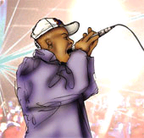

**Origine :** Ce genre musical est né dans les années 70 dans les ghettos noirs américains. Il s’inscrit dans le mouvement culturel Hip-hop. Le rap est né d’une contestation sociale évoquant le racisme, la misère, la violence policière. Mais il prône aussi des valeurs positives comme la tolérance ou le respect de soi et des autres.

**Caractéristiques musicales** : c’est un style de musique composé principalement d'un texte scandé, improvisé ou non et rythmé par un une instrumental. Le rap s’accompagne de sample et de scratches. Il est accompagné, dès son apparition, par des "instruments" issus des nouvelles technologies  comme la boîte à rythme. Le flow est la manière dont le rappeur chante.

Quand le rap emprunte à la musique classique

[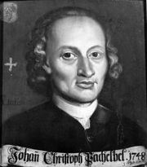](http://fr.wikipedia.org/wiki/Image:Pachelbel.jpg)

ŒUVRE COMPLEMENTAIRE : *CANON en ré Majeur*



Johann Pachelbel (1653- 1706)

[Compositeur](http://fr.wikipedia.org/wiki/Compositeur) et [organiste](http://fr.wikipedia.org/wiki/Organiste) [allemand](http://fr.wikipedia.org/wiki/Allemagne) de la [période baroque](http://fr.wikipedia.org/wiki/Musique_baroque)

PRESENTATION : C’est l'œuvre la plus célèbre de  [Pachelbel](http://fr.wikipedia.org/wiki/Johann_Pachelbel). C’est une pièce de musique de chambre (*faible effectif*) qui a été écrite aux alentours de [1680](http://fr.wikipedia.org/wiki/1680), en pleine [période baroque](http://fr.wikipedia.org/wiki/Musique_baroque). Elle a depuis été arrangée pour une grande variété d'instruments. Elle représente peut-être le plus extraordinaire phénomène de [reprise](http://fr.wikipedia.org/wiki/Reprise) dans toute l'histoire de la musique.

*……………………*

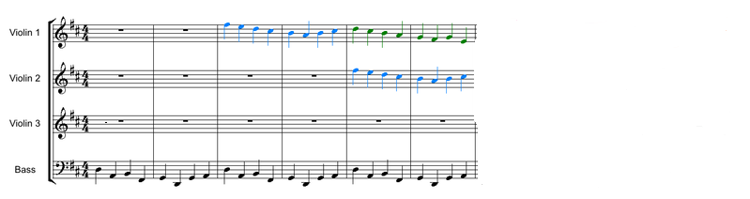

…………………………………*.*

**J’identifie la formation musicale**. J’entends :

…………………………………………………………………………………………………………………………………………………………….([basse continue](http://fr.wikipedia.org/wiki/Basse_continue" \o "Basse continue)) et de ………………………………………………………

**Je perçois l’organisation du discours musical**: 2 éléments s’opposent dans cette œuvre :

* Une basse continue jouant un ………………………… mélodique.

Elle a pour fonction d’…………………………….

* Un …………………………………………………… de 4 mesures joué en …………………… par les [violons](http://fr.wikipedia.org/wiki/Violon).



**Le thème** : …………………………………………………………………………………………………………………….

……………………………………………………………………………………………………………………………………

**La Basse continue** : …………………………………………………………………………………………………………propre à la musique baroque. Elle est généralement effectuée par le clavier (orgue, clavecin), ou la viole de gambe (ancêtre du violoncelle).

**Le canon** : c’est une pièce musicale dont le procédé de composition est basé sur l'………………………………... Différentes [voix](http://fr.wikipedia.org/wiki/Voix_%28polyphonie%29) [interprètent](http://fr.wikipedia.org/wiki/Interpr%C3%A8te_%28musique%29) la même ligne mélodique, mais en …………………………………… .

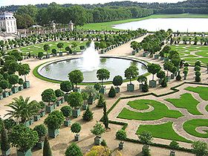

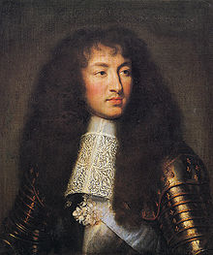

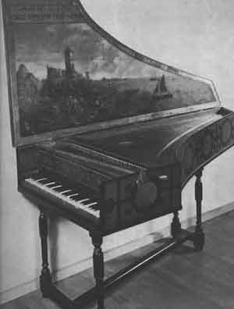

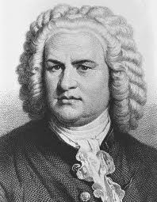

*Le Baroque*

**Le clavecin**

**Versailles**

**Louis XIV**

(1638- 1715)

**Jean Sebastien Bach** (1685-1750)

|  |  |  |  |  |  |
| --- | --- | --- | --- | --- | --- |
| 16ème siècle | 17ème & 18ème siècle | | 19ème siècle | 20ème & 21ème siècle | |
| 1500-1600 | 1600-1750 | 1750-1800 | 1800-1900 | 1900-1950 | 1950- 2015 |
| RENAISSANCE | **BAROQUE** | CLASSIQUE | ROMANTIQUE | MODERNE | CONTEMPORAIN |

Repères historiques et socio- culturels: L’époque baroque s’étend

* du début du XVIIème siècle. Ce siècle est marqué en France par le grand règne de ………………………… (1643- 1715) qui instaura une ………………………… ………………………….
* au milieu du XVIIIe siècle (*mort de Jean Sebastien Bach*). Le XVIIIème siècle est marqué par l’émergence des ……………………………………………………et de l’encyclopédisme du Siècle des ……………..

Généralités Musicales

*Le 17ème amorce une nouvelle esthétique : ………………………… ………………………… ………(voix + instrument) s’y généralise au détriment de la polyphonie (période de la Renaissance).

*Un genre nouveau naît, …………………………………..

*La musique baroque exprime les sentiments et les passions.

* Les instruments rois sont l’………………………… et le ………………………….

* …………………………………………. est un pôle d’excellence artistique où se côtoient des écrivains, des peintres, des musiciens et des architectes

**MC900030589[1]**Analyse comparative d’un même thème traité selon 2 esthétiques **MC900030589[1]**

|  |  |  |
| --- | --- | --- |
|  | *Canon* | *"Je me souviens"* |
| GENRE |  |  |
| FORMATION MUSICALE |  |  |
| CARACTERE |  |  |
| TEMPO |  |  |
| FORME |  |  |
| STYLE |  |  |
| EPOQUE |  |  |

Le type d’emprunt La chanson de Ménélik est un …………………………de l’œuvre de Pachelbel. Il emprunte des éléments, les modifie et les adapte dans un nouveau style qui est le rap. Il souhaite par cet acte, que l’on reconnaisse le passage et lui trouver un sens symbolique à savoir ……………………………………………………………………………………………………………...

**LA MUSIQUE CALSSIQUE** : Ce style considéré comme « *musique de vieux* » par les jeunes est compatible avec les musiques d’aujourd’hui C’est une source d’inspiration pour de nombreux rappeurs d’aujourd’hui, qui puisent largement dans le musique du passé. C’est une façon de relier les générations.

La musique classique s’est refermée sur elle-même au début 20ème siècle avec un langage de plus en plus complexe. Ce qui a creusé l’écart avec les musiques vivantes et populaire. Mais elle est revenue. La musique classique est plus mélodique, celle d’aujourd’hui est plus rythmique. C’est en liant les deux que l’on peut avoir un langage commun. Ce qui compte s’est de prendre du plaisir, le ressenti que chacun peut avoir.

Quand le rap emprunte à la musique traditionnelle

**MC900030589[1]**Analyse comparative d’un même thème traité selon 2 esthétiques **MC900030589[1]**

|  |  |  |
| --- | --- | --- |
|  | *"Tri Matolod" Tri Yann/ Allan Stilvel* | *"La tribu de Dana"Manu* |
| GENRE |  | |
| LANGUE |  |  |
| INTERPRETE |  | |
| ORCHESTRATION |  | Instruments traditionnels :  Instruments électroniques :  Instrument acoustique : |
| CARACTERE |  |  |
| TEMPO |  | |
| FORME |  | |
| STYLE |  |  |
| EPOQUE |  |  |

**L’histoire de ce thème**

## *Le chant traditionnel est créé par un breton (ou plusieurs), marin-pêcheur, vers le [XIXe siècle](http://fr.wikipedia.org/wiki/XIXe_si%C3%A8cle).

## *[Alan Stivell](http://fr.wikipedia.org/wiki/Alan_Stivell) l’a arrangé et l’a orchestré

## *La version de Manu s’inspire de l’arrangement d’Alan Stilvell

## * Une reprise a été faite par Nolwen Leroy qui s’inspire fortement de la version d’Alan Stilvell.

[](http://images.google.fr/imgres?imgurl=http://www.gwalarn.org/dansal/images/logo_triyann.jpg&imgrefurl=http://www.gwalarn.org/dansal/liensartistes.html&h=183&w=200&sz=9&hl=fr&start=7&um=1&tbnid=2BVgfA6mrLUZeM:&tbnh=95&tbnw=104&prev=/images?q=Tri+Yann&gbv=2&svnum=10&um=1&hl=fr&lr=lang_fr&ie=UTF-8&oe=ISO-8859-1&sa=N)

## Tri Yann est un groupe [nantais](http://fr.wikipedia.org/wiki/Nantes) (1970) de [musique bretonne](http://fr.wikipedia.org/wiki/Musique_bretonne) qui à l'origine ré- interprétait des chansons traditionnelles, puis a créé un répertoire original. C’est l'un des groupes de [musique celtique](http://fr.wikipedia.org/wiki/Musique_celtique) les plus connus en France.

[](http://images.google.fr/imgres?imgurl=http://images.ciao.com/ifr/images/products/normal/310/Manau_Panique_celtique__91310.jpg&imgrefurl=http://www.ciao.fr/Manau_Panique_celtique__Avis_303105&h=200&w=200&sz=14&hl=fr&start=15&um=1&tbnid=57oCoJnwZmsZgM:&tbnh=104&tbnw=104&prev=/images?q=Manau&gbv=2&svnum=10&um=1&hl=fr&lr=lang_fr&ie=UTF-8&oe=ISO-8859-1&sa=G)

Manau (créé en 1998) est un groupe de 3 garçons de la banlieue parisienne qui revendiquent leur racine bretonne et dont la musique est un mélange de [rap](http://fr.wikipedia.org/wiki/Rap) et de [musique celtique](http://fr.wikipedia.org/wiki/Musique_celtique). Ce titre a eu un immense succès : plus de 1 700 000 de single vendus.

**Le rôle symbolique de cet emprunt :** ………………………………………………………………………………………………

………………………………………………………………………………………………………………………………………………………

……………………………………………………………………………………………………………………………………………………..

*La musique celtique se dit des musiques (populaires, traditionnelles ou savantes) originaires des nations celtiques et des régions de la zone d'influence, à savoir : Écosse, Irlande, Ile de Man, Cornouailles, Pays de Galles, Bretagne, Asturies et Galice.*

Le rap en France est un genre musical qui fait durablement partie des industries musicales.

C'est en **1979** que l'on entend pour la première fois du rap en France, avec le morceau *Rappers's Delight* de Sugarhill Gang. Le rap français apparaît sur les ondes à partir de [***1984***](http://fr.wikipedia.org/wiki/1984)en étant diffusé par les nouvelles radios libres, puis par la télévision. Toute la première génération de rappeurs français (*Saxo,* [*NTM*](http://fr.wikipedia.org/wiki/NTM)*,* [*Assassin*](http://fr.wikipedia.org/wiki/Assassin_%28groupe%29)*,* [*MC Solaar*](http://fr.wikipedia.org/wiki/MC_Solaar) *et Minister AMER, Tonton David, IAM*…) marque une nouvelle étape dans la banalisation du rap.

Le rap commence à vendre et devient plus dansant (ou commercial) avec des groupes comme [*Alliance Ethnik*](http://fr.wikipedia.org/wiki/Alliance_Ethnik) *ou* [*Ménélik*](http://fr.wikipedia.org/wiki/M%C3%A9n%C3%A9lik_%28chanteur%29)*.*

Les [années **1990**](http://fr.wikipedia.org/wiki/Ann%C3%A9es_1990), est l’âge d’or du rap français. L'artiste le plus connu est alors [MC Solaar](http://fr.wikipedia.org/wiki/MC_Solaar), « qui par son style frais et nouveau, basé sur la poésie, contribua à crédibiliser et à populariser le rap en France, aussi bien au niveau du public que des médias. A la fin des années 90*,* le rap devient un courant musical majeur en France notamment grâce à la médiatisation assurée par la radio [Skyrock](http://fr.wikipedia.org/wiki/Skyrock) qui en fera sa spécialité.

Les années **2000** est l’année de l’avènement du 113 (qui fait aussi partie du collectif Mafia K’1 Fry), groupe représentant le rap de rue. Mais c’est Diam’s qui au milieu des années 2000 permet au rap de retrouver une exposition, après une période peu médiatique. Combative et déterminée à s’inscrire dans un courant rap militant, Diam’s est la première star de la deuxième génération du rap français, avec son album Brut de femme(2003)

Vers la fin des années 2000 et au début des années **2010**, le rap continue à évoluer, se dirigeant vers le rap de banlieue et le rap conscient. Dans le premier, on trouve des artistes comme [Rohff](http://fr.wikipedia.org/wiki/Rohff), [Booba](http://fr.wikipedia.org/wiki/Booba), [Soprano](http://fr.wikipedia.org/wiki/Soprano_%28rappeur%29), [Sefyu](http://fr.wikipedia.org/wiki/Sefyu), ou encore [La Fouine](http://fr.wikipedia.org/wiki/La_Fouine). Cette décennie est perçue par certains comme un période de décadence où la part-belle est faite à l'individualisme et au matérialisme via l'[Egotrip](http://fr.wikipedia.org/w/index.php?title=Egotrip&action=edit&redlink=1" \o "Egotrip (page inexistante)) systématique au détriment d'un message à caractère social qui avait fortement imprégné le rap de la décennie 1990-2000.

Dans l'autre, on peut citer des artistes comme [Kery James](http://fr.wikipedia.org/wiki/Kery_James), [Medine](http://fr.wikipedia.org/wiki/Medine), [Bakar](http://fr.wikipedia.org/wiki/Bakar), [Keny Arkana](http://fr.wikipedia.org/wiki/Keny_Arkana) ou [Youssoupha](http://fr.wikipedia.org/wiki/Youssoupha), qui préfèrent aborder des thèmes politiques, d'amour, ou plus universels comme la misère, les difficultés rencontrées dans la vie.

On peut désormais noter l’émergence de nouveaux rappeurs comme [Orelsan](http://fr.wikipedia.org/wiki/Orelsan), [1995](http://fr.wikipedia.org/wiki/1995_%28groupe%29), [Kaaris](http://fr.wikipedia.org/w/index.php?title=Kaaris&action=edit&redlink=1), [sexion d'assaut](http://fr.wikipedia.org/wiki/Sexion_d%27assaut) , Maître Gim’s, Black M, les psy4 de la rime…

**Le web** a surtout permis au rap français d’exister dans sa diversité bien au-delà des playlists officielles des radios. Il a probablement permis au rap français de se décoincer à partir de la fin des années 2000 en se positionnant comme le vecteur le plus rapide des home-studios aux oreilles du public : blogs, réseaux sociaux, Youtube, facebook, partage…

**VOCABULAIRE**

Sample: c’est un échantillon, un extrait musical réutilisé dans une nouvelle composition dans laquelle le rappeur va poser son texte.

Scratch : bruitage effectué, par le DJ, grâce à la manipulation en avant et en arrière du disque vinyle

Egotrip : c’est un texte qui a pour but de flatter son propre ego, de se vanter.

La création d’Adam de Michel Ange

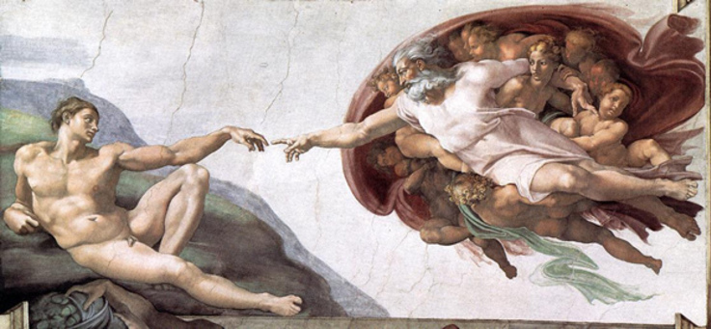

**PRESENTATION**

Cette œuvre est une [fresque](http://fr.vikidia.org/wiki/Fresque) peinte sur la voûte de la [Chapelle Sixtine](http://fr.vikidia.org/wiki/Chapelle_Sixtine), au [Vatican](http://fr.vikidia.org/wiki/Vatican) à [Rome](http://fr.vikidia.org/wiki/Rome). Elle a été peintepar [Michel-Ange](http://fr.vikidia.org/wiki/Michel-Ange) en 1508-1512. C’est une illustration du texte biblique du [livre de la Genèse](http://fr.wikipedia.org/wiki/Livre_de_la_Gen%C3%A8se) « *Dieu créa l'homme à son image* ».

## DESCRIPTION

## Sur la droite on peut apercevoir Dieu représenté par un vieil homme barbu entouré de [Chérubins](http://fr.vikidia.org/wiki/Ch%C3%A9rubin) (une sorte d'ange). Son bras gauche est enroulé autour d'une femme normalement interprétée comme [Ève](http://fr.vikidia.org/wiki/%C3%88ve). On peut voir le bras droit de Dieu portant « l'étincelle de la vie » qui se dirige vers [Adam](http://fr.vikidia.org/wiki/Adam) qui est au sol pour lui insuffler la vie.

## UN EXEMLE D’EMPRUNT DANS LES ARTS VISUELS «  La parodie »

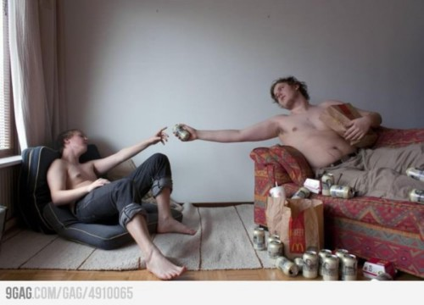

Dans cette photographie, Dieu est remplacé par un homme affalé sur un canapé. Il est entouré de canettes de bière.

Son bras droit se dirige vers un autre homme semi allongé sur un matelas. La bière ayant remplacé la fameuse étincelle de la vie.

*******************

**UN EXEMLE D’EMPRUNT DANS LES ARTS VISUELS** «  Le détournement »

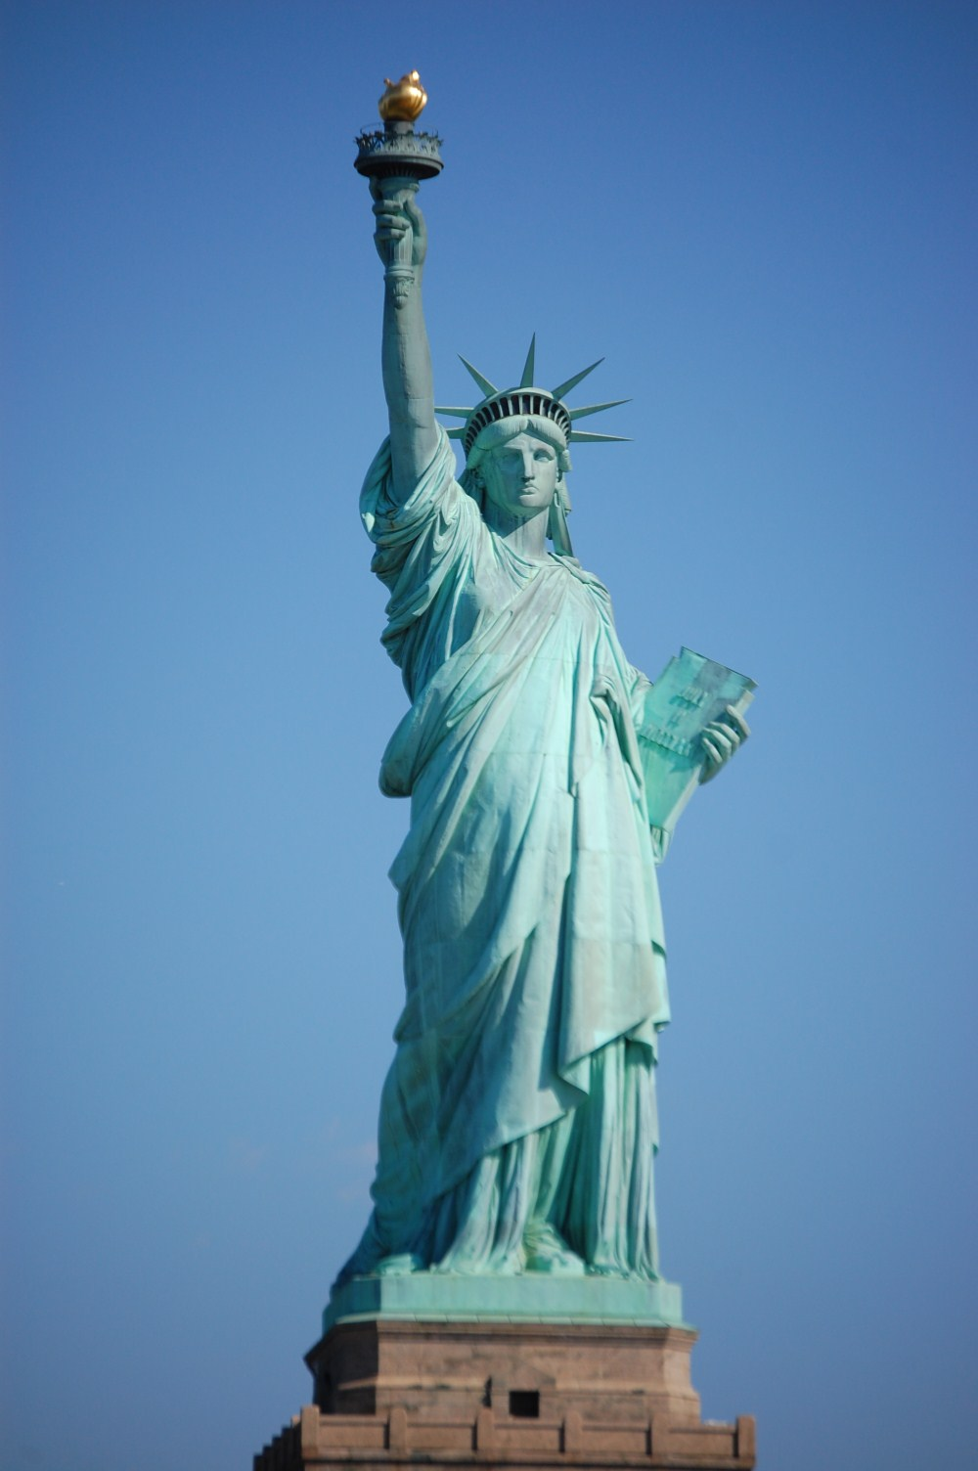

Symbole féminin de pouvoir, de liberté, la statue de la liberté a bien évidemment été le sujet de détournements humoristiques. Il peut être vu comme un hommage à Marilyn Monroe, actrice et chanteuse américaine.

Il y a une similitude entre cette position dans son film-fétiche "*7 ans de réflexion*" (1955) et cette image.

De nom officiel "*La Liberté éclairant le Monde*", la "Statue de la Liberté" est une œuvre d'art d'[Auguste Bartholdi](http://www.statue-de-la-liberte.com/Auguste-Bartholdi.php), sculpteur français (1834-1904). C’est l'un des [monuments](http://fr.wikipedia.org/wiki/Monument) les plus célèbres des [États-Unis](http://fr.wikipedia.org/wiki/%C3%89tats-Unis). Elle est située à [New York](http://fr.wikipedia.org/wiki/New_York), sur l'île de [Liberty Island](http://fr.wikipedia.org/wiki/Liberty_Island).

Ce symbole universel de Liberté représente une femme habillée en toge selon les critères vestimentaires de l'antiquité. Coiffée d'une couronne comportant sept pointes, elle est en position debout, statique, tenant dans sa main gauche une tablette près du corps et dans sa main droite un flambeau. Le bras droit est tendu vers le ciel. A ses pieds se trouvent une chaine brisée.

